3. Лабораторная работа No3.

Язык разметки Markdown

Арсоева Залина НБИбд-01-21

Содержание

# Цель работы

Целью работы является освоение процедуры оформления отчетов с помощью легковесного языка разметки Markdown.

# Задание

1. Откройте терминал
2. Перейдите в каталог курса сформированный при выполнении лабораторной работы No3:

**cd ~/work/study/2022-2023/“Архитектура компьютера”/arch-pc/**

Обновите локальный репозиторий, скачав изменения из удаленного репозитория с помощью команды

**git pull**

1. Перейдите в каталог с шаблоном отчета по лабораторной работе No4

**cd ~/work/study/2022-2023/“Архитектура компьютера”/arch-pc/labs/lab04/report**

1. Проведите компиляцию шаблона с использованием Makefile. Для этого введите команду

**make**

При успешной компиляции должны сгенерироваться файлы report.pdf и report.docx. Откройте и проверьте корректность полученных файлов.

1. Удалите полученный файлы с использованием Makefile. Для этого введите команду

**make clean**

Проверьте, что после этой команды файлы report.pdf и report.docx были удалены.

1. Откройте файл report.md c помощью любого текстового редактора, например gedit

**gedit report.md**

Внимательно изучите структуру этого файла.

1. Заполните отчет и скомпилируйте отчет с использованием Makefile. Проверьте корректность полученных файлов. (Обратите внимание, для корректного отображения скриншотов они должны быть размещены в каталоге image)
2. Загрузите файлы на Github.

**cd ~/work/study/2022-2023/“Архитектура компьютера”/arch-pc** **git add .** **git commit -am ‘feat(main): add files lab-4’** **git push**

# Задание для самостоятельной работы

1. В соответствующем каталоге сделайте отчёт по лабораторной работе No3 в формате Markdown. В качестве отчёта необходимо предоставить отчёты в 3 форматах: pdf, docx и md.
2. Загрузите файлы на github

# Выполнение лабораторной работы

1. Открываю терминал. (рис. [-@fig:001])

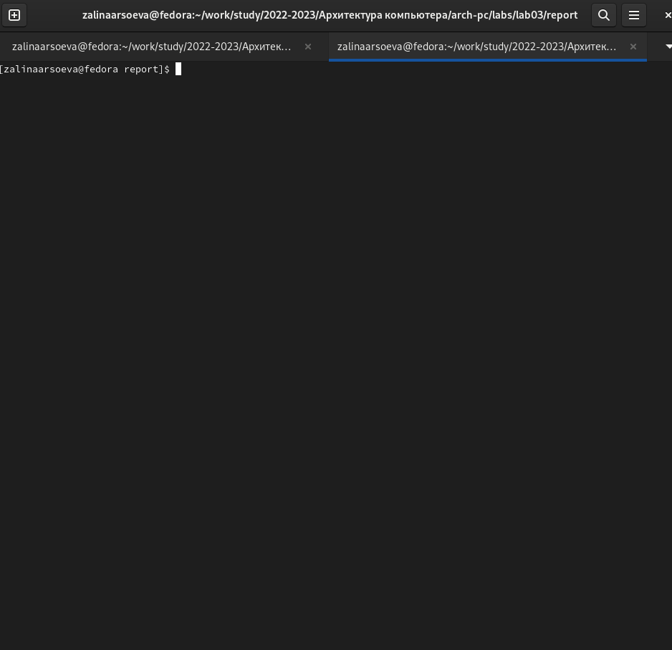

Терминал

1. Перехожу в каталог курса сформированный при выполнении лабораторной работы No2:(рис. [-@fig:002])

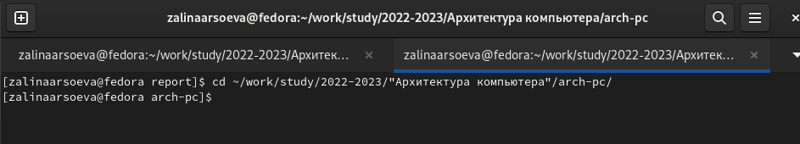

Переход в каталог курса

Обновляю локальный репозиторий, скачав изменения из удаленного репозитория с помощью команды **git pull** (рис. [-@fig:003])

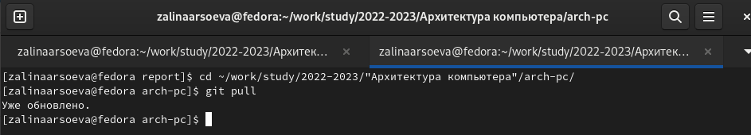

git pull

1. Перехожу в каталог с шаблоном отчета по лабораторной работе No4. (рис. [-@fig:004])

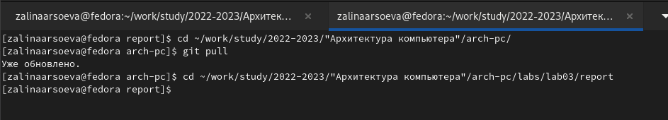

Перехожу в каталог с шаблоном отчета

1. Проведите компиляцию шаблона с использованием Makefile. Для этого введите команду **make**. При успешной компиляции должны сгенерироваться файлы report.pdf и report.docx. Откройте и проверьте корректность полученных файлов.(рис. [-@fig:005])

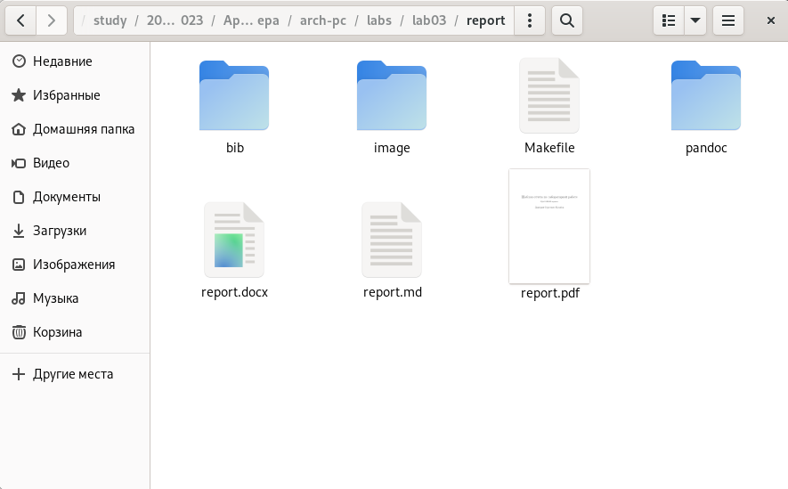

make

1. Удалите полученный файлы с использованием Makefile. Для этого введите команду **make clean** (рис. [-@fig:006])

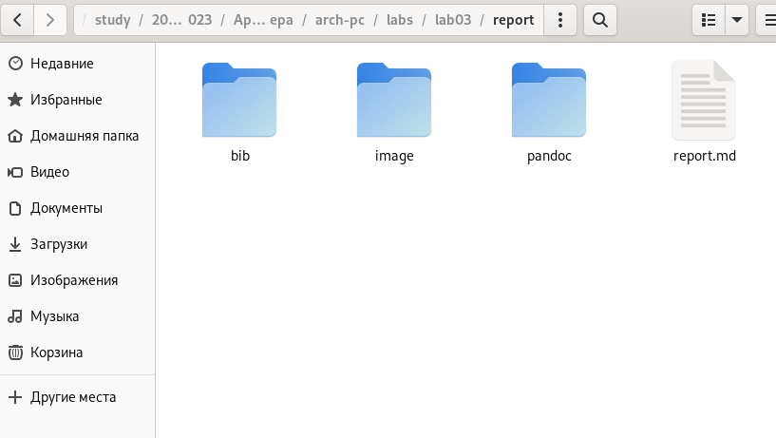

make clean

Проверьте, что после этой команды файлы report.pdf и report.docx были удалены.(рис. [-@fig:007])

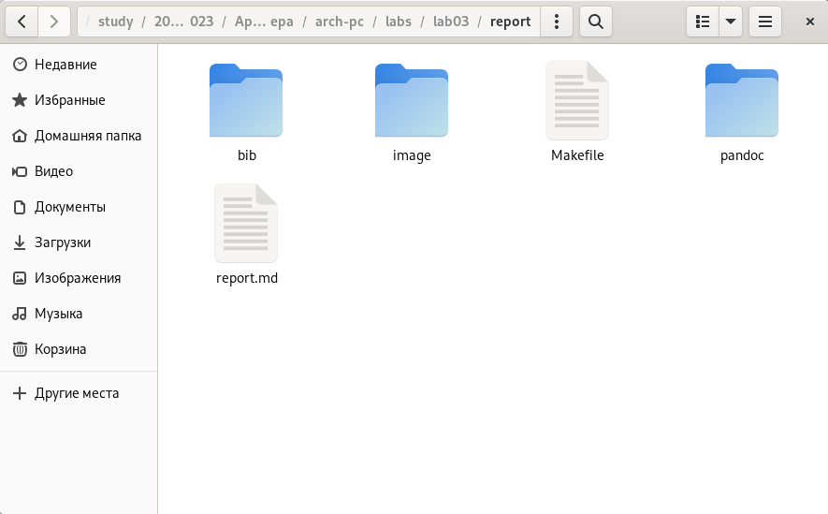

report.pdf и report.docx удалены

1. Откройте файл report.md c помощью любого текстового редактора, например gedit **gedit report.md**

(рис. [-@fig:008])

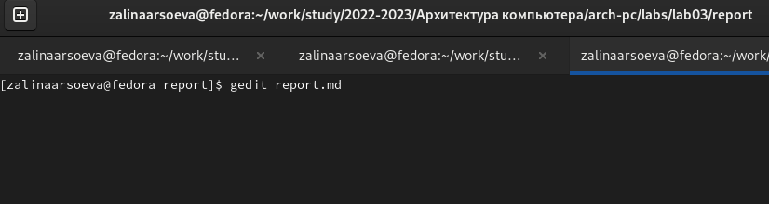

gedit report.md

1. Заполните отчет и скомпилируйте отчет с использованием Makefile. Проверьте корректность полученных файлов. (Обратите внимание, для корректного отображения скриншотов они должны быть размещены в каталоге image) (рис. [-@fig:009])

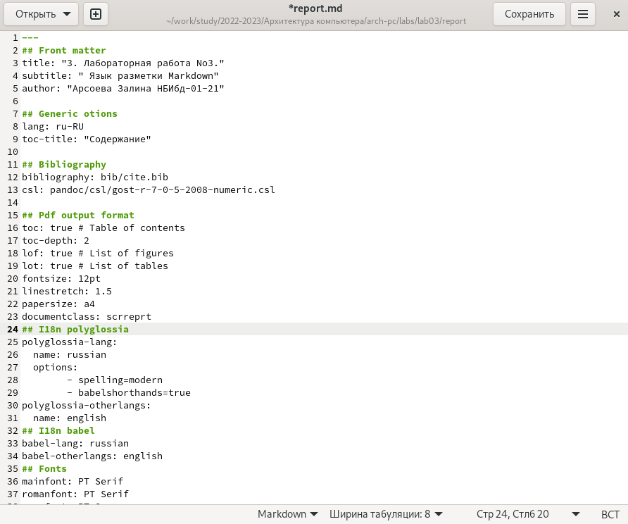

Заполнение отчета

1. Загрузите файлы на Github.

**cd ~/work/study/2022-2023/“Архитектура компьютера”/arch-pc** **git add .** **git commit -am ‘feat(main): add files lab-4’** **git push**

(рис. [-@fig:0010])

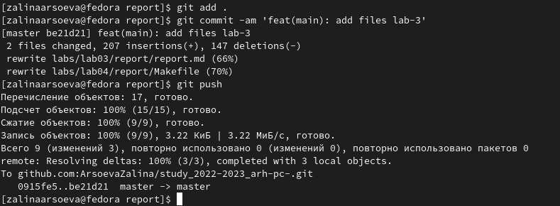

Загрузка файлов на Github

# Задание для самостоятельной работы

1. В соответствующем каталоге сделайте отчёт по лабораторной работе No2 в формате Markdown. В качестве отчёта необходимо предоставить отчёты в 3 форматах: pdf, docx и md. (рис. [-@fig:003])

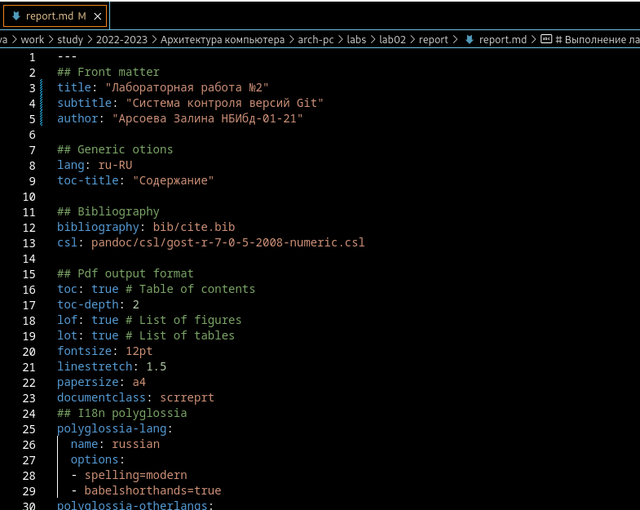

Отчёт ЛБ №2

1. Загрузите файлы на github (рис. [-@fig:003])

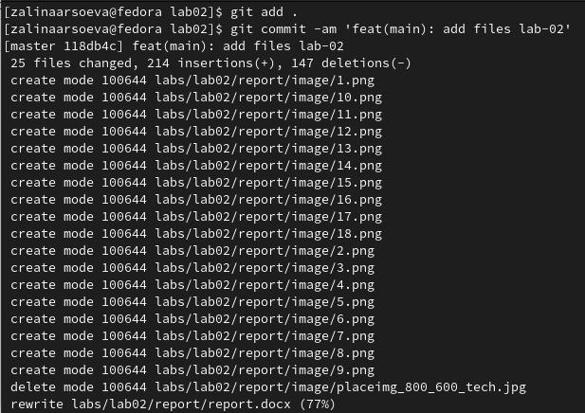

Загрузка файлов на github

# Выводы

Я освоила процедуры оформления отчетов с помощью легковесного языка разметки Markdown. Создала необходимые отчеты.